浙江省人力资源和社会保障厅关于印发
《浙江省深化医保支付方式改革
工作方案》的通知
浙人社发〔2016〕96号

各市、县（市、区）人力社保局，嘉兴市社会保障事务局：
为深入推进全省医保支付方式改革，特制订《浙江省深化医保支付方式改革工作方案》，现印发给你们，请结合实际认真贯彻执行。

浙江省人力资源和社会保障厅
2016年9月30日

浙江省深化医保支付方式改革工作方案

深化医保支付方式改革是今年省委深改组重要改革任务之一，根据中央和省委部署要求，为确保改革任务按时完成，根据全省深化医保支付方式改革工作电视电话会议精神，制定如下工作方案：
一、总体思路
围绕控制医保基金过快增长，减少“大处方”“大检查”等过度医疗现象，立足三医联动，统筹协调，深入完善医保总额预算管理；积极推进按病种支付方式，不断扩大病种范围；开展基层门诊按人头支付和签约医生相结合试点，让签约医生成为医保基金守门人和健康管理守门人，力争“十三五”期间全省医保基金支出增速下降到10%左右，形成符合“健康浙江”发展方向的复合式医保支付方式。
二、改革原则
（一）转变机制。改革方向上，要从单一按项目支付向总额控制下复合式支付方式转变，从后付制向预付制转型。
（二）统筹兼顾。改革过程中，要兼顾患者、医保、医院三方利益，确保个人负担不增加、医保基金可承受、医院运行能维持。
（三）稳步推进。改革路径上，要从当地实际出发，坚持问题导向、先易后难、试点先行、循序渐进。
（四）点面结合。改革方式上，要综合考虑各种支付方式利弊，取长补短，发挥组合优势。
三、主要任务
（一）完善医保总额预算管理
1.建立指标动态调整机制。重点完善两个指标体系：一是以上年实际发生数为基数，综合奖惩激励、正常增长速度等因素确定当年人次（人头）医保支付额度；二是充分考虑物价增长和医疗机构发展等因素，由经办机构与医疗机构谈判确定当年医保定额增速（医保增长系数）。
2.建立健全谈判协商机制。建立医保部门与医疗机构间的谈判机制，通过公开谈判协商方式，形成医保和医疗机构双方接受的合理方案。畅通医疗机构利益诉求渠道，医保部门要及时采纳吸收医疗机构合理意见和建议。
3.完善定点绩效考核办法。针对当前考核中存在的宽、松、软现象，进一步细化绩效考核指标，加大对医保基金支出和实际医疗费用负担等指标的考核力度，重点防范推诿病人、分解费用、降低服务质量等违规行为，实现医保基金使用绩效和医疗服务质量双提升。
4.健全激励约束机制。进一步完善盈亏分担机制，医疗机构实际发生费用超出预算额度部分，应由医院和基金分担，超支额度越高，医疗机构分担比例越高；实际发生费用低于预算额度的，结余部分按约定比例作为奖励拨付医疗机构留用。
5.落实基金宏观管控。要设定好统筹区阶段性医保基金控制目标，将控制医保基金支出增速作为重要的监控指标，层层分解、层层把关，确保医保基金支出增速逐年下降，完成“十三五”期间支出增速控制在10%以内的目标。对定点医疗机构医保基金支出增长超标的，经办机构要定期约谈，加大现场监督力度。
（二）开展按病种支付方式改革
1.统一疾病编码。完善医保结算信息平台和医保智能监管平台，以ICD-10（国际疾病分类编码）为基础，在全省推广统一的疾病编码基础上，实现各级医疗机构医保结算同病同码。
2.明确试点范围。原则上，选择二级以上定点医疗机构作为按病种支付方式改革试点单位，选择试点病种可参考2014年省厅印发的《按病种付费技术标准》、省本级首批按病种支付改革试点病种、宁波市首批按病种支付改革试点病种，以及卫生计生部门已经明确临床路径规范的病种。各地要在广泛征求试点医疗机构意见基础上，稳步扩大试点病种范围，成熟一个纳入一个。省厅编制的《浙江省按病种支付改革试点病种参考目录》，共计118种，供各地参考。
3.测算支付标准。按照全口径医疗费用，考虑医疗服务价格调整因素，通过专家论证和谈判协商相结合的方式，科学确定医保支付标准。建立病例退出机制，因合并症、并发症或患者病情较重、体质特殊等原因，导致实际发生医疗费用明显超出支付标准的病例，可申请退出按病种支付，仍按原方式结算。医保经办机构要重点加强对退出病例的事后审核。
（三）开展基层按人头支付改革试点
1.选好试点区域。试点县（市、区）在起步之初，可选择1-2个签约率较高的乡镇或街道先行试点，成熟后逐步推开。参保人员按自愿原则，与签约医生签约参加试点。
2.科学设计方案。将普通门诊的医疗费用直接包干给基层医疗机构或签约医生，探索建立以基层签约医生为核心的医保基金和健康管理双守门人机制，引导基层签约医生主动为参保人员提供全过程健康管理。
3.完善配套措施。试点县（市、区）要充分考虑人群年龄分布、疾病谱分布以及签约医生健康管理质量，科学测算人头包干定额标准，有条件地区可适当倾斜，为试点起步创造良好条件。
四、工作要求
（一）加强组织领导。前期，省厅按照省委深改组要求，成立了专项工作小组，统筹协调全省医保支付方式改革。各地也要成立相应的工作小组，建立上通下达、横向联系、指挥有力的工作平台，为改革提供坚实的组织保障。
（二）明确工作进度。10月底前，各市、县（市、区）按照省厅要求，出台具体改革实施方案，排出任务表、时间表、进度表。11月底前，各市、县（市、区）确定按病种支付改革试点医院和试点病种，及时启动病种支付标准测算；11个按人头支付试点县（市、区）要完成数据测算，出台具体实施办法。12月底前，各市、县（市、区）要按照省厅统一部署，做好改革推进情况的年度总结。
（三）强化督促检查。建立深化医保支付方式改革进度月报制，各市、县（市、区）要确定1名深化医保支付方式改革工作联系人，每月8日前向省厅报送上个月改革进展情况，省厅将定期对各地工作推进情况进行通报。联系人名单请于10月25日前报送至省厅医保处（联系人：陈李杰，电话：0571-87050375，传真：0571-87050377）。12月，省厅将组织相关部门对各地改革推进情况进行专项督查，各设区市相应组织对所辖县（市、区）改革推进情况进行督查。

附件：1.深化医保支付方式改革工作联系人申报表（略）
2. 深化医保支付方式改革工作月度进展情况表
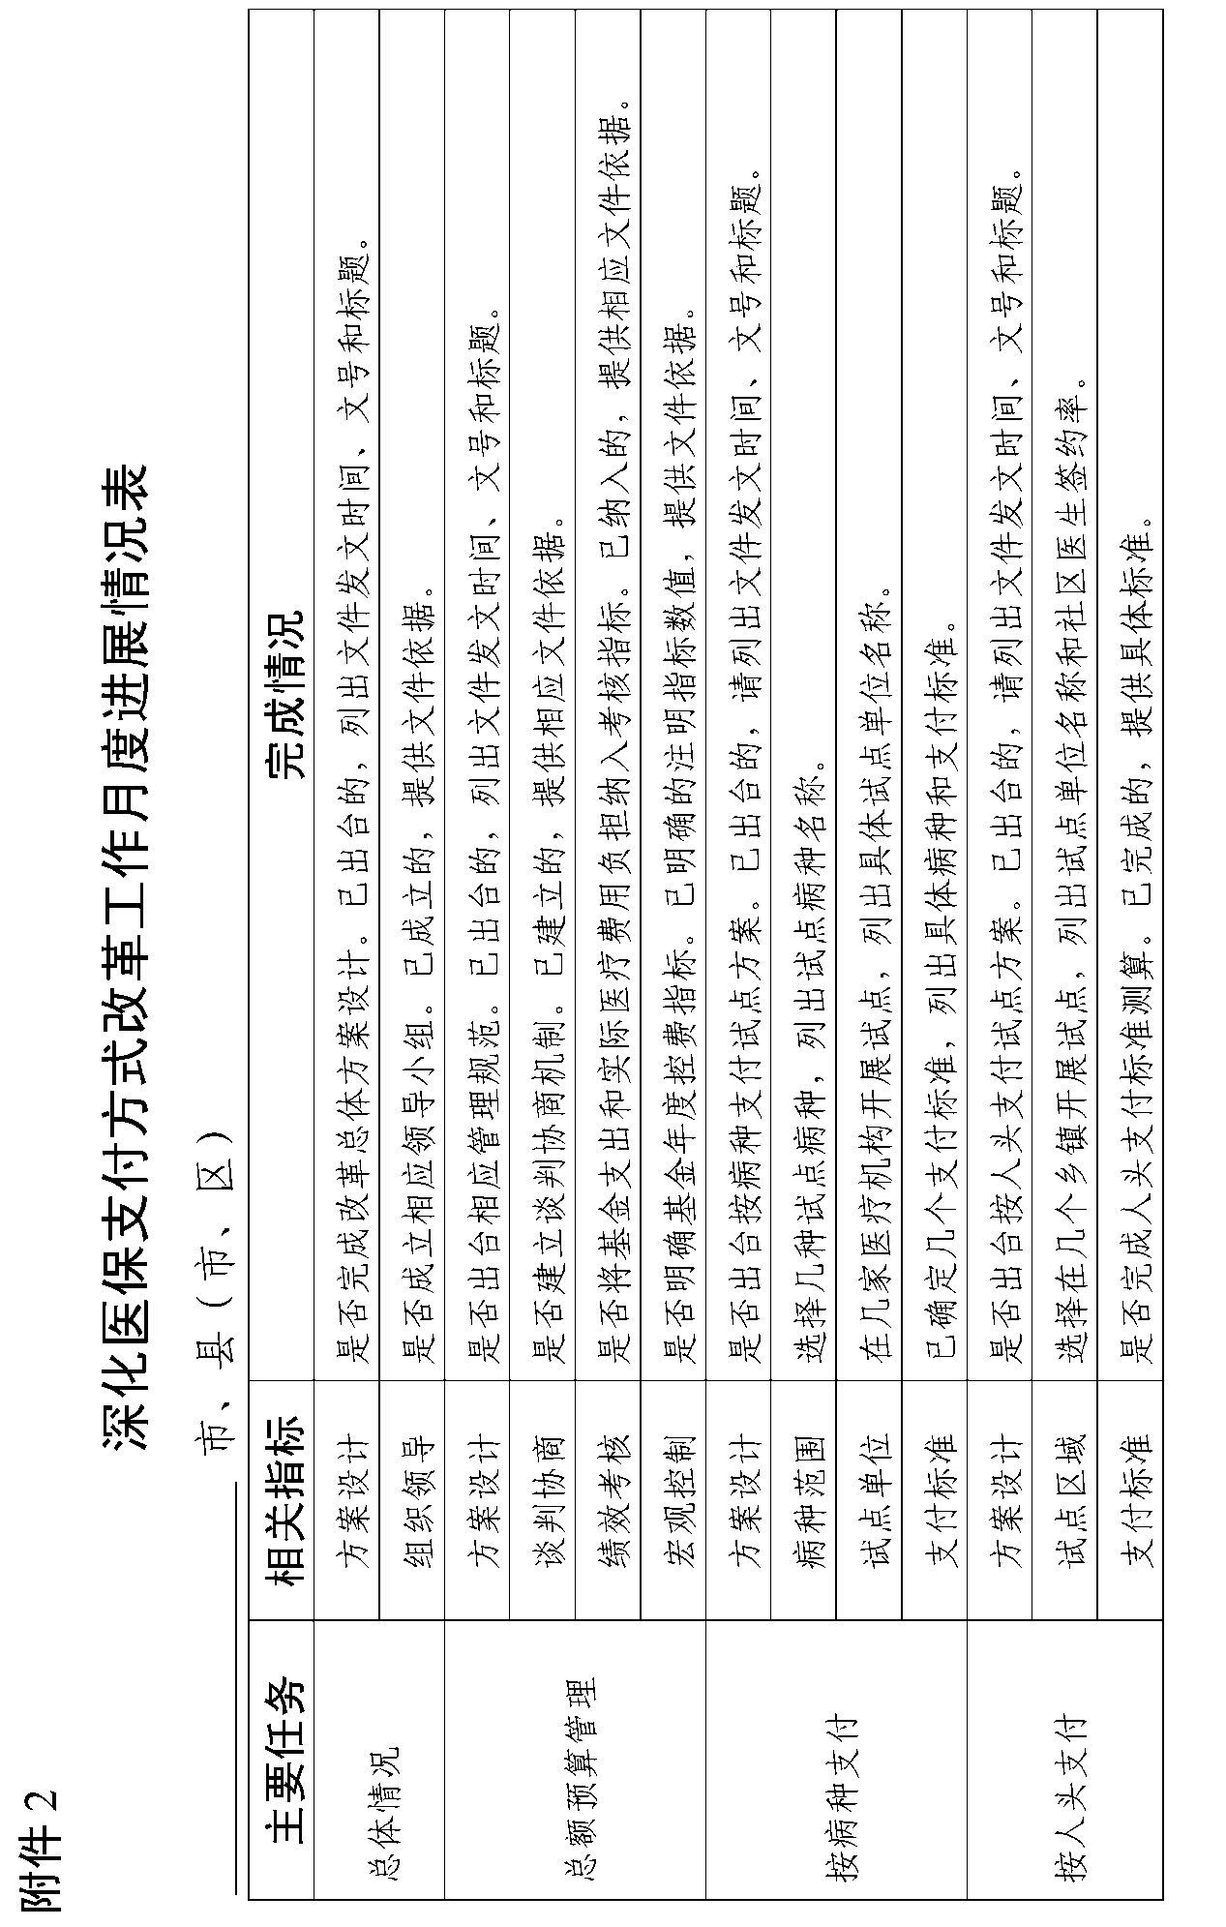

省卫生计生委 省发改委 省教育厅等六部门
关于印发加强儿童医疗卫生服务改革
与发展实施方案的通知
浙卫发〔2016〕48号

各市、县（市、区）卫生计生委（局）、发改委（局）、教育局、财政局、人力社保局、物价局：
为贯彻落实国家卫生计生委等六部门《关于加强儿童医疗卫生服务改革与发展的意见》（国卫医发〔2016〕21号）精神，深化医药卫生体制改革，缓解我省儿童医疗卫生服务资源短缺问题，促进儿童医疗卫生事业持续健康发展，经省委、省政府同意，省卫生计生委等六部门制定了《关于加强儿童医疗卫生服务改革与发展的实施方案》，现印发给你们，请各地认真贯彻落实。

省卫生计生委
省发改委
省教育厅
省财政厅
省人力社保厅
省物价局
2016年8月8日

